חובת חגירה של חגורת הבטיחות
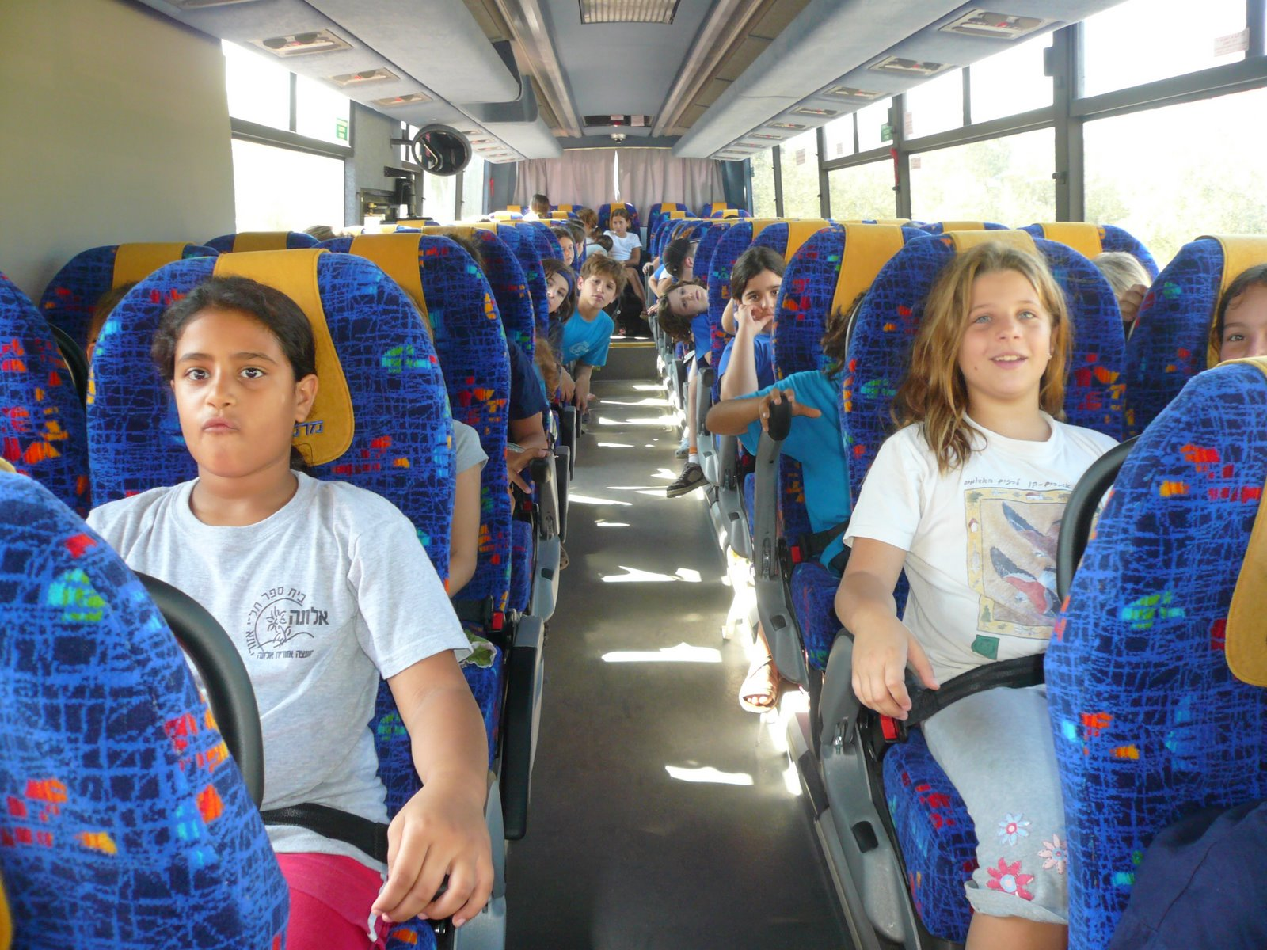
מושב בטיחות / מושב מגביה לחייבים ?
האם חובה לרסן ילדים באוטובוס / אז"צ / אז"פ / מונית בהתקן המתאים לגילם ולמשקלם

ועפ"י החובה בת"ת 83 ב.(א) ות"ת 364 א. (א) ?

ת"ת 83 ב.(א) ; לא ינהג אדם ברכב מן הסוגים האמורים *בתקנה 364א או בכל רכב שבו

מותקנות חגורות בטיחות , אלא אם כן הנוהג והנוסעים בו חגורים בחגורות בטיחות או **רתומים

במושב בטיחות או במושב מגביה ( מושב בטיחות / מגביה – עפ"י גיל הילד ).

* רכב נוסעים , מונית - משנת 1987 חובת חגורות בכל מושבי הרכב .

אוטובוס זעיר ( פרטי/ציבורי )- משנת 1998 .

אוטובוס – משנת 2003 ( למעט אוטובוס שניתן לו רישיון להפעלת קו / תקנה 386 ) .

רכב להסעת תלמידים ( אוטובוס , אז"צ ) - מכל שנתון ( ושניתן לאוטובוס / אז"צ היתר ) .

** ההדגש הוא לעניין מושב בטיחות או מושב מגביה ( עפ"י גיל הילד ) .

ת"ת 83א.(ב);לא יסיע אדם במושב קדמי ובמושב אחורי ברכב מנועי ששנת ייצורו 1983 ואילך,

למעט אוטובוס שאינו אוטובוס זעיר פרטי,מונית ואופנוע ללא(1)מושב בטיחות(2)מושב מגביה .

האמור בתקנה זו אינו מתיישב עם חובת החגירה בכל רכב המותקנות בו חגורות בטיחות .

זאת ועוד , חובת החגירה באה לידי ביטוי באופן ברור בתקנות 83 ו- 364 ואין בתקנות אלו כל

איזכור של פטור מחובה זו ברכב מסוג אוטובוס ששנת ייצורו 1983 ואילך .

אם כך הוא- אין חובת ריסון ילדים באוטובוס באמצעי ריסון בהתאם לגילם וכפי שמצויין

בתקנה 83א.(ב)(1)(2)(ד) ( כשאין מדובר בהסעת תלמידים ) .

הערת אגב- ישנן תקנות תעבורה שאינן ברורות דיין ולעיתים סותרות הוראות אחרות .

מרס 2014

